实验一 泛型

学号： 32001298 姓名： 杨晨露 班级： 计算2001
【实验目的和要求】
- 初步熟悉泛型的基本概念及用途，熟悉应用开发环境：Eclipse的使用；
- 掌握利用泛型设计常见的类。
【实验内容】
- 修改程序清单19-1中的GenerisStack类，使用数组而不是ArrayList来实现它。需要在给栈添加新元素之前检查数组的大小。如果数组满了，则创建一个新数组，该数组容量是原先数组容量的两倍，然后将当前数组的元素复制到新数组当中。

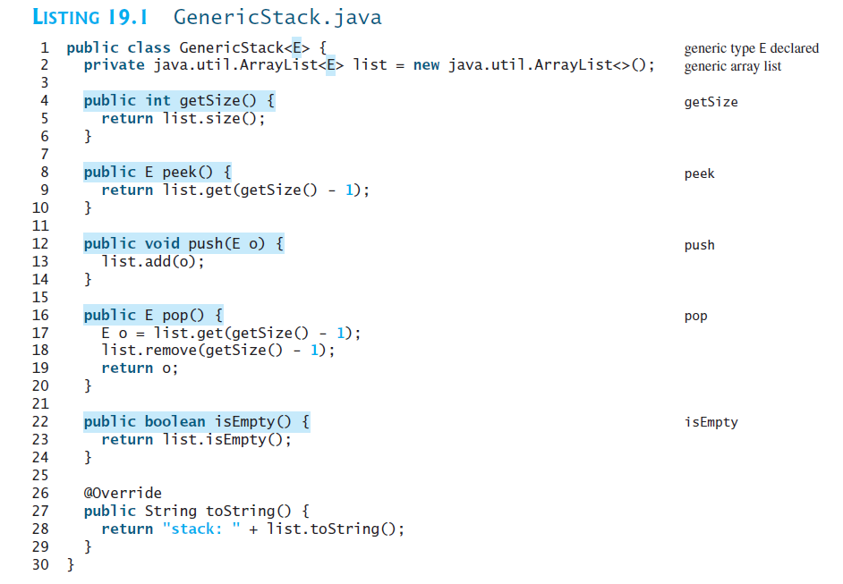

代码：（不要截图，直接源代码）
package tes;

import java.util.Arrays;

public class GenericStack<E> {
private E[] array=(E[])new Object[100]; //初始化数组
int top=0; //栈顶

public int getSize() { //获得栈的大小
return top;
}

public E peek() { //返回栈顶元素
return array[top-1];
}

public void push(E o) { //入栈
if(top==getSize()) { //数组满了
E[] array2=(E[])new Object[200]; //数组容量是原来的两倍
for(int i=0;i<4;i++) { //把原来数组的元素复制到新数组
array2[i]=array[i];
}
array=array2;
}
array[top++]=o; //把新元素放到数组中
}

public E pop() { //出栈
E o=array[(top--)-1]; //返回栈顶元素
return o;
}

public boolean isEmpty() { //判断是否为空
return top==0;
}

@Override
public String toString() {
return "GenericStack [array=" + Arrays.toString(array) + "]";
}

public static void main(String[] args) {
GenericStack<String> stack=new GenericStack<>();
stack.push("1");
stack.push("2");
stack.push("4");
System.out.println(stack.toString());
System.out.println(stack.peek());
System.out.println(stack.getSize());
}

}
- 实现一个程序满足以下要求

1）系统不少于三个类（Student，Teacher，SortUtils），Student，Teacher都具有一个String类型的编号（学号，教师号）

2）SortUtils类中需要使用泛型，SortUitls有一个方法可以传入若干Student或者若干Teacher可以按照他们的编号降序排列后打印输出

3）整个过程中不能使用数组

4）排序比较算法需要自己实现

5）程序主过程是程序启动，随机生成20个学生，然后按照学号降序打印，然后随机生成20个老师，然后按照教师号降序打印；

代码：（不要截图，直接源代码）

SortUtils
package tes;

import java.util.ArrayList;
import java.util.Iterator;
import java.util.LinkedHashSet;
import java.util.List;
import java.util.Random;
import java.util.Set;

import tes.Student;
import tes.Teacher;

public class SortUtil{
public static <E extends Comparable<E>> void sort(List<E> list) {
E currentMax;
int currentMaxIndex;

for(int i=0;i<list.size()-1;i++) {
currentMax=list.get(i);
currentMaxIndex=i;
for(int j=i+1;j<list.size();j++) {
if(currentMax.compareTo(list.get(j))<0) {
currentMax=list.get(j);
currentMaxIndex=j;
}
}
if(currentMaxIndex!=i) {
list.set(currentMaxIndex, list.get(i));
list.set(i, currentMax);
}
}
System.out.println(list.toString());
}

public static void main(String[] args) {
List<Student> list1=new ArrayList<>();
List<Teacher> list2=new ArrayList<>();
Set r=new LinkedHashSet(20); //LinkedHashSet是Set集合的一个实现，具有set集合不重复的特点，同时具有可预测的迭代顺序
Random random=new Random();

//学生
System.out.println("学生如下：");
while(r.size()<20) { //生成20个不重复的随机数
r.add(random.nextInt(20)+"");
}
Iterator<String> it=r.iterator(); //迭代器
while(it.hasNext()) { //只要有值，就加到列表中
list1.add(new Student(it.next()));
}
System.out.println(list1.toString()); //排序前
SortUtil.sort(list1); //排序
System.out.println();

//老师
System.out.println("老师如下：");
r=new LinkedHashSet(20);
while(r.size()<20) { //生成20个不重复的随机数
r.add(random.nextInt(20)+"");
}
it=r.iterator(); //迭代器
while(it.hasNext()) { //只要有值，就加到列表中
list2.add(new Teacher(it.next()));
}
System.out.println(list2.toString()); //排序前
SortUtil.sort(list2); //排序
}

}

Student

package tes;

public class Student implements Comparable<Student>{
private String Sid;

public Student(String sid){
this.Sid=sid;
}

public String getSid() {
return Sid;
}

public void setSid(String sid) {
Sid = sid;
}

@Override
public int compareTo(Student o) {
if(Integer.parseInt(this.getSid())>Integer.parseInt(o.getSid())) {
return 1;
}else if(Integer.parseInt(this.getSid())==Integer.parseInt(o.getSid())) {
return 0;
}else {
return -1;
}
}

@Override
public String toString() {
return "Student [Sid=" + Sid + "]";
}

}

Teacher
package tes;

public class Teacher implements Comparable<Teacher>{
private String Tid;

public Teacher(String tid) {
this.Tid=tid;
}

public String getTid() {
return Tid;
}

public void setTid(String tid) {
Tid = tid;
}

@Override
public int compareTo(Teacher o) {
if(Integer.parseInt(this.getTid())>Integer.parseInt(o.getTid())) {
return 1;
}else if(Integer.parseInt(this.getTid())==Integer.parseInt(o.getTid())) {
return 0;
}else {
return -1;
}
}

@Override
public String toString() {
return "Teacher [Tid=" + Tid + "]";
}

}

